BTS Management des Unités Commerciales
SESSION 2012
Management et Gestion des Unités Commerciales

Coefficient : 4 Durée : 5 heures

Ce sujet comporte 13 pages.


Espace Culturel Leclerc Rouffiac

Les centres commerciaux Leclerc ont développé des points de vente spécialisés sous l’enseigne Espace Culturel Leclerc pour les produits culturels. Ces magasins proposent une offre regroupée en trois rayons : «Livres», «CD et DVD» et «Jeux/Consoles».
Pour animer ces points de vente, chaque responsable de rayon peut programmer des événements réguliers comme des mini-concerts, des séances de dédicace ou des expositions.
Le centre commercial Leclerc Rouffiac est situé à Rouffiac-Tolosan, une petite ville de 1 800 habitants située à 10 kilomètres du centre ville de Toulouse. Créé en juillet 1989, son espace culturel a ouvert en 2005.

Implanté à l’entrée du magasin, le rayon «Jeux/Consoles» de l’Espace Culturel Leclerc Rouffiac a essentiellement un rôle d’attraction. Il doit être présent malgré des résultats décevants, en baisse permanente.
L’année 2010 a vu l’ouverture d’un magasin Micromania dans le centre commercial Leclerc Rouffiac. Les performances du rayon «Jeux/Consoles» de l’Espace Culturel Leclerc se sont dégradées du fait de l’apparition de ce concurrent.

Dossier 1 : Analyse des performances commerciales du rayon «Jeux/Consoles»
Dossier 2 : Impact des actions commerciales sur le rayon «Jeux/Consoles»
Dossier 3 : Evaluation de l’équipe commerciale du rayon «Jeux/Consoles»

NB : Bien qu’inspirées d’un cas réel, pour des raisons de confidentialité et de simplification, les données sont fictives.
Dossier 1 : Analyse des performances commerciales du rayon «Jeux/Consoles »
(ANNEXES 1 à 3)

A la lecture du dernier tableau de classement des rayons «Jeux/Consoles», Monsieur SANRAMOS, directeur de l’Espace Culturel, est inquiet. Pour comprendre la situation, il a besoin d’une analyse des performances commerciales de son rayon par rapport au réseau et par rapport aux objectifs internes. Il souhaite réduire les contre-performances du rayon «Jeux/Consoles» sur l’année à venir.

1.1 Analysez l’activité du rayon «Jeux/Consoles» de l’Espace Culturel de Rouffiac en vous appuyant sur les données fournies par le réseau. Concluez.

1.2 Concevez et complétez un tableau de performances du rayon «Jeux/Consoles» pour la période 2008-2011. Commentez les résultats.

1.3 Appréciez la pertinence de la méthode utilisée par Monsieur SANRAMOS pour calculer le chiffre d’affaires prévisionnel 2012.

Dossier 2 : Impact des actions commerciales sur le rayon «Jeux/Consoles »
(ANNEXES 4 à 8)

Pour modifier la tendance, une première opération promotionnelle est prévue en juin 2012. Pour motiver l’équipe commerciale, l’objectif de chiffre d’affaires pour l’année 2012 est fixé à 320 000 €.

2.1 Mesurez l’impact de l’opération promotionnelle prévue sur les performances du rayon «Jeux/Consoles» pour les mois de juin, juillet et août 2012. Concluez.

L’obsolescence du mobilier commercial rend nécessaire le réaménagement du rayon. Une nouvelle organisation du rayon doit être mise en place à la mi-septembre 2012. Le réaménagement du rayon doit avoir un effet positif sur les performances financières du rayon. Monsieur SANRAMOS vous transmet le planning prévisionnel de la mise en œuvre de cette réorganisation du rayon.

2.2 Calculez la durée minimale du réaménagement. Vous fournirez la représentation graphique de votre choix pour justifier votre résultat.

2.3 Mesurez l’impact des 6 jours de fermeture du rayon sur le chiffre d’affaires et la marge commerciale du mois de septembre.

2.4 Présentez le compte d’exploitation 2012 du rayon en tenant compte de l’impact de l’opération promotionnelle et du réaménagement. Concluez.

Dossier 3 : Evaluation de l’équipe commerciale du rayon « Jeux/Consoles »
(ANNEXES 9 à 11)

Monsieur SANRAMOS souhaite impliquer l’équipe commerciale dans le redressement des résultats du rayon «Jeux/Consoles». Dans cette perspective, une réunion d’équipe puis des entretiens individuels avec les employés sont prévus lors du mois de septembre.
3.1 Analysez les résultats de l’enquête client mystère du rayon «Jeux/Consoles» et proposez des axes de progrès pour l’équipe commerciale.
3.2 Préparez l’organisation et rédigez l'ordre du jour de cette réunion.
3.3 Repérez, pour chacun des employés de l’équipe commerciale, les éléments de la grille d’évaluation sur lesquels les entretiens individuels doivent être prioritairement orientés. Justifiez vos choix.
3.4 Rédigez le guide d’entretien à utiliser lors de l’entrevue avec Mlle Taglioni. Vous limiterez à 10 le nombre de questions posées.

BAREME INDICATIF
DOSSIER 1 : 20 points
DOSSIER 2 : 30 points
DOSSIER 3 : 25 points
Forme : 5 points

TOTAL : 80 points

LISTE DES ANNEXES

NUMERO | INTITULE | PAGES
1 | Classement des Espaces Culturels Leclerc de 800 m² | 5
2 | Données de gestion du rayon «Jeux/Consoles» de l’Espace Culturel Leclerc de Rouffiac | 5
3 | Prévision du chiffre d’affaires 2012 | 6
4 | Projet d’opération promotionnelle | 7
5 | Planning de réaménagement du rayon «Jeux/Consoles» | 8
6 | Données sur le mobilier de réaménagement du rayon «Jeux/Consoles» | 9
7 | Données d’exploitation pour le rayon «Jeux/Consoles» 2012 | 10
8 | Comptes d’exploitation du rayon «Jeux/Consoles»  2008 – 2011 | 10
9 | Extrait de l’enquête client mystère du rayon «Jeux/Consoles» | 11
10 | Panorama de l’équipe commerciale  du rayon «Jeux/Consoles» | 12
11 | Grille d’évaluation | 13

ANNEXE 1 : CLASSEMENT DES ESPACES CULTURELS LECLERC DE 800 M²

Le tableau ci-dessous présente la situation des Espaces Culturels Leclerc de 800 m² dans le classement des 180 Espaces Culturels Leclerc nationaux toutes surfaces confondues (de 400 m² à 2 500 m²).

ESPACES CULTURELS | DISQUES et DVD |  |  |  | JEUX/CONSOLES
ESPACES CULTURELS | Class. | CA 2010 | CA 2011 | Evol (%) | Class. | CA 2010 | CA 2011 | Evol (%)
VITRE | 73 | 1 564,80 | 1 507,85 | -3,64 | 76 | 1 092,74 | 1 054,61 | -3,49
LUNEVILLE | 140 | 883,34 | 757,11 | -14,29 | 141 | 551,16 | 371,93 | -32,52
SAINTES | 13 | 3 487,54 | 3 344,55 | -4,10 | 23 | 1 694,74 | 1 856,76 | 9,56
CARCASSONNE | 77 | 1 504,48 | 1 439,64 | -4,31 | 74 | 1 276,96 | 1 066,01 | -16,52
PLOERMEL | 74 | 1 550,79 | 1 472,94 | -5,02 | 86 | 1 082,28 | 981,63 | -9,30
ST PAUL LES DAX | 41 | 2 189,36 | 2 042,24 | -6,72 | 10 | 2 650,72 | 2 260,53 | -14,72
SELESTAT | 54 | 1 723,14 | 1 834,46 | 6,46 | 24 | 1 487,81 | 1 825,85 | 22,72
ROCHEFORT | 44 | 2 126,02 | 2 001,23 | -5,87 | 8 | 2 723,41 | 2 370,18 | -12,97
DIZY | 100 | 1 191,56 | 1 202,64 | 0,93 | 40 | 1 616,61 | 1 529,64 | -5,38
ROUFFIAC | 78 | 1 450,74 | 1 423,04 | -1,91 | 126 | 604,74 | 438,01 | -27,57
JONZAC | 118 | 595,28 | 945,54 | 58,84 | 99 | 634,65 | 840,15 | 32,38
THOUARS | 140 | 418 | 749,85 | 79,39 | 110 | 473,47 | 768,21 | 62,25
Moyenne |  | 1 557,09 | 1 560,09 | 0,19 | - | 1 324,11 | 1 280,29 | -3,31
Source : Espace Culturel Leclerc

Les chiffres d’affaires sont exprimés en milliers d’euros.
Le classement est réalisé sur les chiffres d’affaires 2011.

ANNEXE 2 : DONNEES DE GESTION DU RAYON «JEUX/CONSOLES»
DE L’ESPACE CULTUREL LECLERC de ROUFFIAC

- Données réelles
 | 2008 | 2009 | 2010 | 2011
CAHT en milliers d’€ | 1 050 | 989 | 605 | 438
Marge en milliers d’€ | 53 | 145 | 5 | 18
Nombre de clients acheteurs | 13 462 | 12 000 | 8 265 | 6 489

- Données prévisionnelles
 | 2008 | 2009 | 2010 | 2011
CA en milliers d’€ | 900 | 900 | 900 | 600
Objectif de taux de marque | 5%
Source : Système d’information commercial interne
ANNEXE 3 : PREVISION DU CHIFFRE D’AFFAIRES 2012

Monsieur SANRAMOS a intégré certaines données du système d’information commercial dans une feuille de calcul de son tableur afin de déterminer le chiffre d’affaires prévisionnel 2012. Il a utilisé les fonctionnalités permettant d’obtenir l’équation de la droite d’ajustement par la méthode des moindres carrés :
y = -222x + 1 325,5
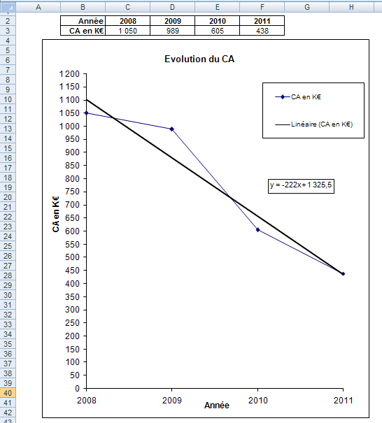

Chiffre d’affaires prévisionnel 2012 (5ème année de la série)
y = -222(5) + 1 325,5 = 215,5 soit 215 500 euros

ANNEXE 4 : PROJET D’OPERATION PROMOTIONNELLE

Le chiffre d’affaires prévisionnel 2012 est évalué à 320 000 € hors opérations promotionnelles et réaménagement de rayon.
Le taux de marque prévu est de 5%.

- Projet d’animation pour le rayon «Jeux/Consoles» en juin 2012
En juin 2012, M. SANRAMOS envisage une animation qui s’inscrit dans le calendrier de communication nationale : l’organisation d’un concours dans la zone gaming du magasin (zone de démonstration des consoles de jeux) sur le jeu qui a réalisé les meilleures ventes en France.

- Impact attendu de l’opération promotionnelle de juin 2012
- doublement du chiffre d’affaires prévisionnel du mois de juin ;
- hausse de 50 % du chiffre d’affaires prévisionnel de juillet ;
- hausse de 25 % du chiffre d’affaires prévisionnel d’août.

- Coefficients saisonniers établis sur la base des chiffres d’affaires mensuels des années 2008 à 2011

Janvier | Février | Mars | Avril | Mai | Juin | Juillet | Août | Sept. | Oct. | Nov. | Déc. | Total
9% | 4% | 4% | 4% | 4% | 7% | 6% | 8% | 4% | 5% | 5% | 40% | 100%

ANNEXE 5 : PLANNING DE REAMENAGEMENT DU RAYON «JEUX/CONSOLES»
Pour l’optimisation de l’opération de réaménagement, la succession des tâches se réalise toujours au plus tôt, c'est-à-dire que la fin d’une tâche antérieure enclenche le début de la tâche suivante.

Les opérations de réaménagement commencent le 1er Septembre 2012.
Le mois de septembre 2012 compte 25 jours ouvrés.

Tâche | Nature tâche | Durée (jours) | Rayon fermé | Tâches antérieures
A | Inventaire stock «Jeux/Consoles» en réserve | 1 | Non | -
B | Inventaire stock «Jeux/Consoles» en rayon | 1 | Non | -
C | Elaboration plan marchandisage «Jeux/Consoles» | 2 | Non | A, B
D | Commande produits manquants | 1 | Non | C
E | Réception mobilier en réserve | 1 | Non | -
F | Mise en réserve de l’ensemble des produits du rayon | 1 | Oui | B
G | Réception des produits commandés | 1 | Oui | D
H | Démontage anciens linéaires en magasin | 2 | Oui | F
I | Montage nouveaux linéaires en magasin | 1 | Oui | E, H
J | Etiquetage prix en réserve | 1 | Oui | F, G
K | Pose antivols en réserve | 1 | Oui | J
L | Affichage prix en magasin | 1 | Oui | I
M | Mise en rayon des produits en magasin | 1 | Oui | L
N | Ouverture rayon clients | 1 | Non | K, M

ANNEXE 6 : DONNEES SUR LE MOBILIER DE REAMENAGEMENT
DU RAYON « JEUX/CONSOLES »

- Extrait du devis du fournisseur Kider :
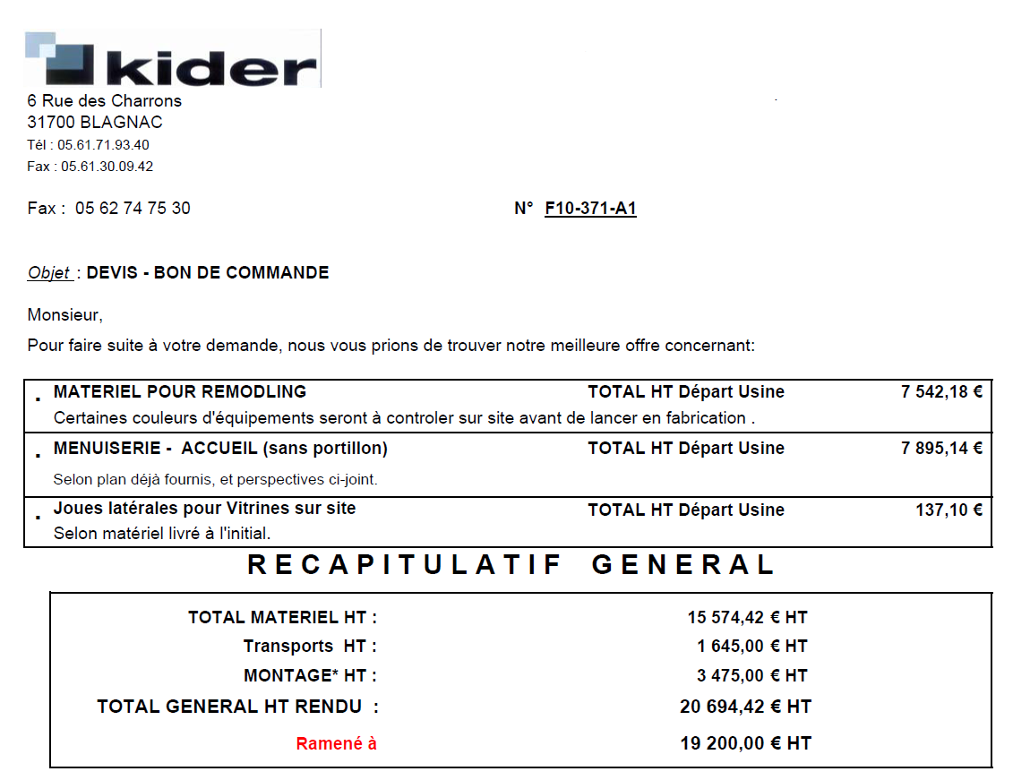

- Données sur le mobilier
- Durée de vie : 5 ans à partir du 1er septembre 2012
- Modalité d’amortissement : linéaire
- Valeur résiduelle : 0 €
Source : Centre Culturel Leclerc

ANNEXE 7 : DONNEES D’EXPLOITATION
POUR LE RAYON «JEUX/CONSOLES» 2012

- Chiffres d’affaires réalisés de janvier à Mai 2012 :

Janvier | Février | Mars | Avril | Mai
28 000 | 11 500 | 12 900 | 11 600 | 10 400

- L’opération commerciale du mois de juin doit être prise en compte.

- Les chiffres d’affaires de septembre à décembre sont établis sur la base d’une prévision annuelle de 320 000 €.

- Les chiffres d’affaires prévisionnels d’octobre à décembre sont à multiplier par 4 pour tenir compte du réaménagement réalisé en septembre.

ANNEXE 8 : COMPTES D’EXPLOITATION DU RAYON
«JEUX/CONSOLES» 2008 - 2011

Les données sont en milliers d’euros.

Extrait des comptes d’exploitation du rayon «Jeux/Consoles» :
 | 2008 | 2009 | 2010 | 2011
Chiffre d'affaires HT | 1 050 | 989 | 605 | 438
Marge commerciale | 53 | 145 | 5 | 18
Charges de personnel
- Employés | 22,5 | 24,5 | 24,5 | 24,5
- Assistant manageur | 25,2 | 25,2 | 25,2 | 25,2
Dotations aux amortissements (1) | 2 | 2 | 0 | 0
Dotations aux provisions (2) | 2 | 2 | 2 | 2
Charges de communication (3) | 0,5 | 0,5 | 2 | 2
Résultat d’exploitation | 0,80 | 90,80 | -48,70 | -35,70
Source : service comptable

- L'ancien mobilier commercial est complètement amorti à partir de 2010.
- Dotations aux provisions constituées essentiellement pour faire face aux risques de démarque.
- Dépenses du rayon pour sa propre communication locale.

A l’exception des dotations aux amortissements, le montant des charges d’exploitation demeure identique pour 2012.
ANNEXE 9 : EXTRAIT DE L'ENQUETE CLIENT MYSTERE
DU RAYON «JEUX/CONSOLES»
CRITERES EVALUES | Oui | Non
LE PERSONNEL | 7 | 3
Y avait-il au moins un vendeur présent à votre arrivée ? | 
Le personnel porte-t-il la tenue préconisée par le magasin ? |  | 
A-t-il une position correcte à son poste de travail ? | 
Le personnel vous a-t-il donné l'impression d'être actif à son poste ? | 
Évite-t-il de discuter avec ses collègues ou les clients de problèmes personnels en présence d'un autre client en attente ? |  | 
Le personnel vous a-t-il donné l'impression d'être souriant, prévenant ? |  | 
Avez-vous pu obtenir des renseignements ou des conseils ? | 
Si le vendeur est déjà occupé avec un autre client, avez-vous été pris en charge avant 5 minutes ? | 
Lors de votre prise en charge, le vendeur vous a-t-il souri et adressé la phrase : "Bonjour Madame, à votre service" ? | 
Le vendeur a-t-il pris le temps de s'occuper de vous ? | 
CONFORT D'ACHAT | 1 | 1
Les allées sont-elles dégagées ? |  | 
Y a-t-il absence de matériel ou d’accessoire de nettoyage visible ? | 
«JEUX/CONSOLES» | 3 | 2
La présentation des articles donne-t-elle une impression de choix suffisant au rayon «JEUX/CONSOLES» ? | 
Chaque article a-t-il une étiquette prix lisible, propre et en bon état ? |  | 
Les articles sont-ils propres ? (pas de trace de doigt, ni poussière) |  | 
Le matériel de présentation des articles est-il propre et en bon état ? | 
Les produits bénéficiant d'un balisage promotionnel sont-ils présents en rayon ? | 
TOTAL | 11 | 6

ANNEXE 10 : PANORAMA DE L’EQUIPE COMMERCIALE
DU RAYON «JEUX/CONSOLES»

L’équipe du rayon «Jeux/Consoles» est placée sous l’autorité de M. SANRAMOS, responsable de l’Espace Culturel Leclerc.

L’équipe est composée :
- d’un assistant manageur ;
- d’une employée commerciale vendeuse à temps plein (Sandrine Taglioni);
- d’un employé commercial vendeur à temps partiel (Fabio Montale).

Extrait de votre carnet de bord :
Collaborateurs | Observations faites | Suivis et Conseils
Mlle TAGLIONI Sandrine | Jeune et gentille mais très émotive.  Bonne vendeuse, excellente écoute des clients.  Retards nombreux.  4ème année d’ancienneté.  Consacre trop de temps à la passation des commandes au détriment de la tenue du rayon.  Un peu désorganisée dans les activités de marchandisage. | Contrôles fréquents de la réalisation de ses objectifs.  Micro-objectifs pour la journée (retards, efficacité dans les tâches).
M MONTALE Fabio | 6 ans d’ancienneté dans l’entreprise, très fort attachement au magasin.  Très bonne connaissance des produits.  Goût pour la théâtralisation des produits mais a tendance à bâcler son travail (vitesse et précipitation).  Manque parfois de tact avec certains clients : se rend disponible pour les clients « joueurs » et leur consacre beaucoup de temps ; pour les autres, a tendance à écourter l’entretien de vente de manière parfois peu aimable. | Valorisation pour les gondoles réussies.  Forte compétence sur les produits et sur les conseils fournis.  Contrôle sur le travail réalisé.

ANNEXE 11 : GRILLE D’EVALUATION
 | Note | Tendances
SAVOIR (connaissances)
- Assure la mise à disposition des produits
Connaît les règles de déballage et de contrôle lors de la réception de marchandises
Connaît les normes merchandising de l’entreprise
- Assure la tenue du magasin
Connaît les règles de rangement des rayons et de la réserve
- Contribue à la qualité de la relation client
Connaît les règles commerciales de l’entreprise
Connaît les caractéristiques du produit et de l’offre présente
Connaît les règles d’accueil (SBAM*)
Connaît les services proposés aux clients (échanges, remboursements)
SAVOIR- FAIRE (Techniques professionnelles)
- Assure la tenue du rayon
Assure la mise à disposition des produits
Prépare la mise en rayon
Range le rayon et la réserve régulièrement
Veille à la propreté du rayon
Assure le maintien de l’étiquetage
Procède à l’étiquetage : changement de prix, rabais
Implante les produits dans le respect des normes merchandising
Participe à la mise en place des opérations commerciales, soldes (produits, ILV…)
- Contribue à la qualité de la relation client
Renseigne les clients à leur demande et se rend disponible si nécessaire
Traite les litiges et les réclamations clients en accord avec le manageur
Réalise tous les types d’encaissements
- Contribue aux tâches administratives du magasin
Contribue à minimiser la démarque inconnue
Participe à la préparation des inventaires
Rend compte de l’activité en l’absence du responsable de rayon
SAVOIR ETRE (attitudes, comportements)
Accueillant, souriant
Disponible, à l’écoute
Respect des collègues
Esprit d’équipe
Respect des consignes
Impliqué dans la réalisation du chiffre d’affaires du magasin
Réactif, dynamique
Source : Service RH

*SBAM (Sourire, Bonjour, Au revoir, Merci)

